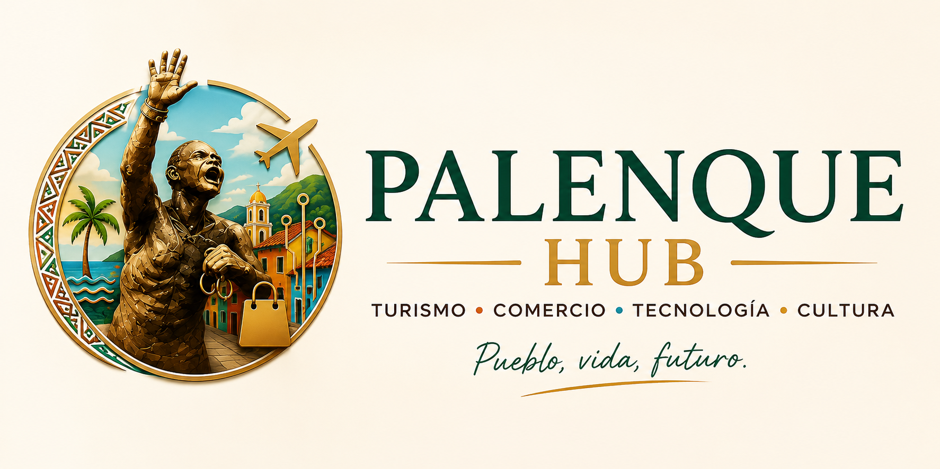
KUMAINA
Lengua Palenquera
Habla nuestras raíces.
Una propuesta hecha con y para jóvenes, para aprender, vivir y preservar la lengua palenquera desde el celular, con cultura, juego, diccionario digital y traductor comunitario.

Dirigido a  Jóvenes, comunidades y aliados educativos | Enfoque  Preservación cultural + aprendizaje móvil + lexicografía digital
Duración  6 meses para MVP y piloto | Estado  Propuesta para articulación institucional

Documento de presentación institucional | Ministerio TIC | 09/05/2026

1. Resumen Ejecutivo
KUMAINA nace de una idea sencilla y urgente: si una lengua se usa en la vida diaria, sigue viva; si solo aparece en piezas sueltas, se debilita. Por eso la plataforma propone una experiencia móvil pensada para jóvenes, con lecciones breves, práctica oral, juegos, contexto cultural y una ruta clara de aprendizaje.
La propuesta combina tecnología y memoria cultural sin perder el tono humano. El centro no es la aplicación por sí misma, sino la comunidad: jóvenes, docentes, sabedores, familias y actores culturales que ayudan a validar, cuidar y proyectar el contenido.
Además, KUMAINA aspira a convertirse en el primer diccionario digital comunitario y traductor de la lengua palenquera, un puente vivo entre generaciones para consultar palabras, expresiones y significados sin perder el contexto cultural que les da sentido.
Idea fuerza: no se trata solo de traducir palabras; se trata de dar a los jóvenes una razón para hablar, escuchar y sentir la lengua palenquera como parte de su presente.

2. Contexto y Oportunidad
- La lengua palenquera necesita un espacio digital cotidiano, no solo académico.
- Las juventudes aprenden mejor cuando el contenido vive en el celular y se siente cercano.
- Existe una oportunidad real de unir patrimonio, educación e innovación en una sola experiencia.
- Un diccionario digital y un traductor comunitario pueden ayudar a documentar y compartir la lengua con mayor alcance.
- El proyecto puede convertirse en un referente de preservación lingüística con enfoque juvenil.

3. Población Objetivo
- Jóvenes de 13 a 28 años que quieran aprender o reconectar con la lengua.
- Comunidades de San Basilio de Palenque y su diáspora.
- Docentes, mediadores, líderes culturales y familias.
- Usuarios nacionales e internacionales interesados en lenguas de herencia.

4. Objetivo General
Crear una plataforma digital premium para enseñar, preservar y proyectar la lengua palenquera, incluyendo un diccionario digital comunitario y un traductor cultural, mediante una experiencia móvil cercana, culturalmente respetuosa y tecnológicamente sólida.

5. Objetivos Específicos
- Diseñar una ruta de aprendizaje por niveles A1, A2 y B1 con progresión clara.
- Incorporar práctica de pronunciación, escucha y conversación guiada con apoyo de IA.
- Construir el primer diccionario digital comunitario y traductor palenquero, con criterios de validación cultural.
- Crear experiencias de juego que refuercen vocabulario, memoria y constancia.
- Desarrollar un módulo cultural con historias, música, gastronomía y memoria oral.
- Definir métricas de impacto para medir uso, permanencia y aprendizaje real.

5.1 Anexo visual de avance
Este anexo sintetiza la ruta de implementación prevista para el producto: una base pedagógica, el diccionario comunitario, el traductor y el piloto con jóvenes para validar experiencia, contenido y pertinencia territorial.
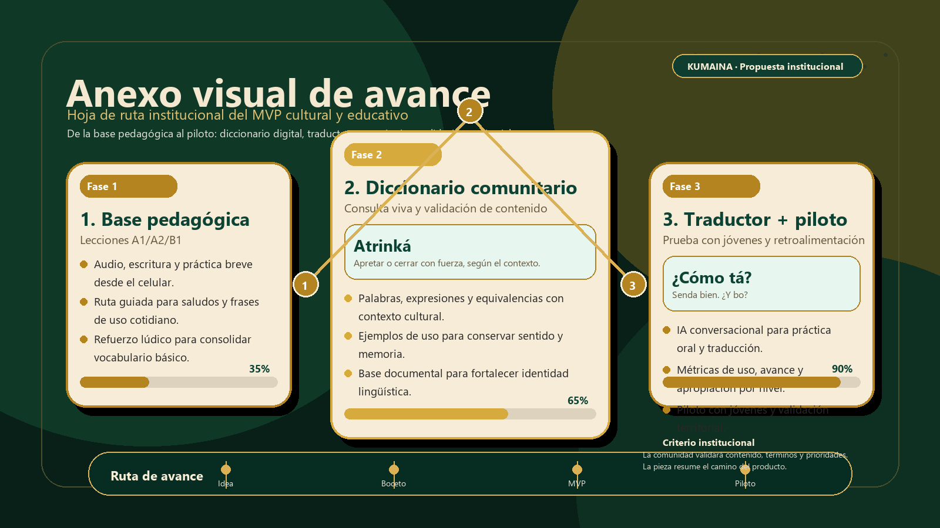
Anexo visual de la ruta de implementación del proyecto. La imagen resume el avance esperado del MVP.

6. Alcance Funcional de la Plataforma
Módulo | Descripción | Valor Público
Lecciones | Ruta A1/A2/B1 con audio, escritura y práctica contextual. | Mejora de competencias comunicativas.
Diccionario y traductor | Consulta viva de palabras, expresiones y equivalencias con validación comunitaria. | Fortalece memoria lingüística y acceso cotidiano.
IA Conversacional | Asistente virtual para práctica oral, traducción y corrección. | Acceso guiado y personalizado.
Juegos | Palabra oculta, trivia, ordena la frase y escucha-responde. | Mayor motivación y permanencia.
Cultura | Historias ancestrales, música, gastronomía y referentes. | Fortalecimiento de identidad cultural.
Comunidad | Retos, rankings y participación colaborativa. | Aprendizaje social y apropiación colectiva.

7. Experiencia de Aprendizaje
La experiencia debe sentirse fluida, clara y útil desde el primer ingreso. Cada lección combina una explicación corta, una escucha guiada, un ejercicio práctico y una retroalimentación breve. Eso permite que el usuario avance sin sentirse saturado.
- A1: palabras base, saludos, familia y frases cotidianas.
- A2: conversación contextual, cultura viva y comprensión de expresiones.
- B1: fluidez práctica, interpretación y retos guiados.
- Cada palabra consultada en el diccionario ayuda a reforzar uso real, memoria y pronunciación.
- Cada avance suma XP, racha y reconocimiento visible para motivar continuidad.

8. Arquitectura y Tecnología
- Frontend móvil: Flutter, pensado para Android e iPhone con una sola base de código.
- Backend y autenticación: Firebase, con acceso social, teléfono y control administrativo.
- Base de datos: Firestore para progreso, contenidos, usuarios y membresías.
- IA y voz: OpenAI API, Speech-to-Text y Text-to-Speech para práctica conversacional.
- Distribución: versión web progresiva y publicación posterior en tiendas móviles.

9. Cronograma Propuesto (6 meses)
Fase | Duración | Entregable | Resultado esperado
Fase 1: Diseño y planeación | Mes 1 | UX/UI + arquitectura + plan pedagógico | Base técnica y metodológica aprobada
Fase 2: Desarrollo núcleo | Meses 2-3 | Login, lecciones, progreso y panel admin | MVP funcional
Fase 3: IA + juegos + cultura | Meses 4-5 | Módulos avanzados y contenidos curados | Versión beta completa
Fase 4: Piloto y ajuste | Mes 6 | Pruebas con usuarios + optimización | Versión candidata a despliegue

10. Sostenibilidad y Gestión
La sostenibilidad del proyecto depende de una gobernanza sencilla y humana: contenidos validados por la comunidad, acompañamiento pedagógico, curaduría cultural y ciclos de mejora cortos. La plataforma debe crecer sin perder su raíz.
- Comité de contenidos con apoyo de docentes, sabedores y jóvenes.
- Actualización del diccionario vivo con nuevas palabras, variantes y ejemplos de uso.
- Actualizaciones periódicas de lecciones, audios y retos culturales.
- Modelo de acceso por etapas: gratuito, comunitario y premium institucional.
- Política de datos y seguridad alineada con buenas prácticas de protección de usuarios.

11. Riesgos y Mitigación
Riesgo | Impacto | Mitigación
Baja adopción inicial | Medio | Piloto con jóvenes y ajustes rápidos de experiencia.
Contenidos insuficientes | Alto | Curaduría comunitaria y producción por lotes.
Dependencia tecnológica | Medio | Arquitectura modular y proveedores reemplazables.
Uso esporádico | Medio | Gamificación, rachas y retos semanales.

12. Indicadores de Impacto
- Usuarios activos mensuales y retención a 30/90 días.
- Lecciones completadas por usuario y tiempo promedio de práctica.
- Palabras y expresiones documentadas en el diccionario digital.
- Participación en retos, comunidad y módulos culturales.
- Percepción de utilidad cultural y educativa en los usuarios piloto.

13. Presupuesto Referencial
Componente | Descripción | Valor estimado (COP)
Desarrollo tecnológico | App, backend, integraciones y QA | $ 180.000.000
Producción de contenido | Lecciones, audios, diccionario digital, traductor y curaduría cultural | $ 90.000.000
IA y analítica | Modelos, inferencia y monitoreo | $ 55.000.000
Piloto y despliegue | Pruebas, soporte y operación inicial | $ 45.000.000
Total estimado | Proyecto integral (6 meses) | $ 370.000.000

14. Solicitud de Articulación con Ministerio TIC
Solicitamos al Ministerio TIC acompañamiento institucional para convertir KUMAINA en una experiencia piloto de alto impacto que conecte innovación, juventud y patrimonio vivo. La articulación puede incluir validación técnica, conexión con convocatorias y apoyo en piloto, especialmente para posicionar el primer diccionario digital comunitario y traductor palenquero.
- Acompañamiento en estrategia de escalamiento nacional.
- Conexión con redes de innovación, educación y juventud.
- Visibilidad de buenas prácticas en preservación lingüística digital.
- Apoyo para consolidar el diccionario digital y traductor como patrimonio vivo de consulta diaria.
- Apoyo en consolidación de sostenibilidad e impacto medible.

15. Cierre
KUMAINA quiere dejar una huella clara: que la lengua palenquera se siga escuchando en los celulares, en la escuela, en la familia y en la comunidad. Este proyecto no busca reemplazar la voz humana; busca amplificarla con tecnología respetuosa, útil y profundamente conectada con la identidad de la gente. Y si además dejamos un diccionario digital comunitario y un traductor vivo, dejamos una herramienta que puede acompañar a la lengua por muchos años más.

16. Próximos Pasos Propuestos
- Mesa técnica inicial con Ministerio TIC para validar alcance y ruta de implementación.
- Definición de instituciones piloto (territorio, comunidad y segmento objetivo).
- Ajuste de metas trimestrales e indicadores de seguimiento interinstitucional.
- Inicio de piloto controlado y reporte de resultados con plan de escalamiento.

17. Información de Contacto Institucional
Entidad / Proyecto | KUMAINA - Lengua Palenquera
Representante | ____________________________
Correo | ____________________________
Teléfono | ____________________________

